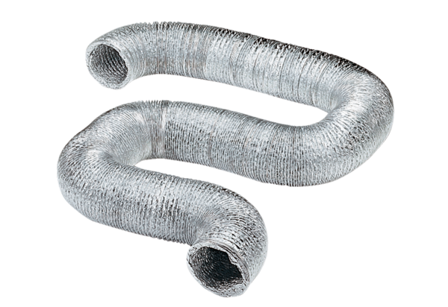Ohebná hliníková trubka AFR 80Obsah dodávky: 1 kusSortiment: B
Typové číslo: 0055.0092Výrobce: MAICO

